いんざい街コン
「ハロ 印」参加申込書

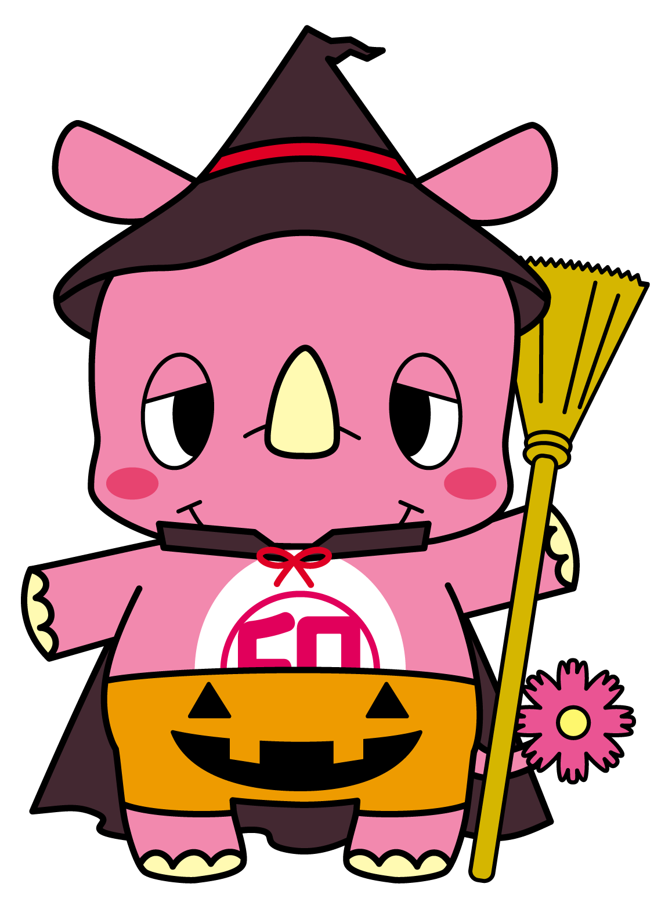

～当日のプラン～
- 男女別々に船にのり、川めぐりへ。
途中、水上でドキドキのご対面☆ （第一印象が大事です！！）
- プチBBQでフリータイム （ワイワイ盛り上がって急接近！？）
- ハロウィン衣装に着替えてイルミネーション見学♪（記念撮影あり）
- ディナーパーティー＆ビンゴ大会 （最後のアピールチャンスです！）
締切は10月20日（土）です。 ふるってご応募くだサイ！

(お申し込み方法)
以下の必須事項・宣誓書にご記入の上、下記問合せ先までFAX又はEメールにてお申し込みください。
(問合先)
NPO法人印西市観光協会事務局（月・水・金の午前9時～午後4時）
電話・FAX：0476-42-7530 / Eメール：master2@inzaikankoukyokai.com
ふりがな | 性別 | 年齢 | 生年月日
お名前 | 男・女 | 歳  ☆当日の年齢 | 年 月 日
職業 | 趣味
住所 〒（ ）

連絡先 ☆当日必ず連絡できる電話番号・メールアドレスを明記してください。
（TEL）
（MAIL） ＠
自己PR等

宣誓書 ・私は独身であり、上記の内容に相違ありません。
・マナーを守り、互いを思いあった言動を心掛けます。 お名前（直筆）

※食事会ではアルコールもご用意いたしますが、飲酒運転は絶対にしないでください。
※個人情報は本事業内にのみ使用し、それ以外には使用しません。第三者への開示などもいたしません。
※当日は本人確認のできるもの（免許証・健康保険証など）のご提示をお願いいたします。

